Phần
1.
Chuyên đề 3: CHUYỂN ĐỘNG TRÒN ĐỀU
A.TÓM TẮT KIẾN THỨC
I.Định nghĩa: Chuyển động tròn đều là chuyển động với quỹ đạo là đường tròn và vận tốc có độ lớn không đổi theo thời gian
II.Vận tốc của chuyển động tròn đều
- Tốc độ dài:
(s là quãng đường (cung tròn) đi được của vật, t là khoảng thời gian vật thực hiện quãng đường đó)
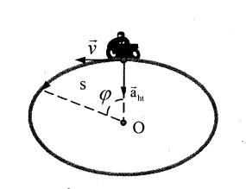
- Vecto vận tốc: Trong chuyển động tròn đều, vecto vận tốc có:
+ gốc: trên vật chuyển động
+phương: tiếp tuyến với đường tròn tại vị trí của vật
+ chiều: chiều chuyển động của vật
+ độ dài: tỉ lệ với theo một tỉ xích tùy ý
III.Tốc độ góc- chu kì- tần số
- Tốc độ góc: là đại lượng đo bằng góc quét của bán kính nối tâm đường tròn với vật chuyển động trong một đơn vị thời gian
( đo bằng rad/s) (3.2)
- Chu kì : là thời gian để vật quay hết một vòng
(T đo bằng s) (3.3)
- Tần số: là số vòng quay của vật trong một đơn vị thời gian
(n đo bằng vòng/s hay héc (Hz) (3.4)
IV.Gia tốc của chuyển động tròn đều: Gia tốc trong chuyển động tròn đều là gia tốc hướng tâm, với :
+ gốc: trên vật chuyển động
+ phương: là phương của bán kính nối vật và tâm đường tròn
+ chiều: luôn hướng vào tâm đường tròn
+ độ dài: tỉ lệ với theo một tỉ xích tùy ý, với:
(R là bán kính đường tròn) (3.5)
Chú ý
- Từ công thức suy ra
do đó:
- Gia tốc hướng tâm trong chuyển động tròn đều chỉ có tác dụng làm thay đổi hướng vận tốc của vật chứ không làm thay đổi độ lớn vận tốc của vật
B.NHỮNG CHÚ Ý KHI GIẢI BÀI TẬP
VỀ KIẾN THỨC VÀ KỸ NĂNG
- Cần phân biệt tốc độ dài và vận tốc dài, tốc độ dài và tốc độ góc; đường đi (cung tròn) và góc quay
- Các đặc điểm của chuyển động tròn đều:
+ Tốc độ dài và tốc độ góc luôn không đổi:
+ Gia tốc là gia tốc hướng tâm:
- Các phương trình tọa độ của chuyển động tròn đều có thể được viết dưới dạng:
hoặc
- Cần nhớ chu kì quay của một số vật đặc biệt: các kim của đồng hồ (); Trái đất quanh Mặt Trời: , Trái Đất quanh trục của nó: ; Mặt Trăng quanh Trái Đất:
VỀ PHƯƠNG PHÁP GIẢI
1. Với dạng bài tập về vận tốc và gia tốc trong chuyển động tròn đều. Phương pháp giải là:
- Sử dụng các công thức:
+ Tốc độ dài:
+ Tốc độ góc:
+ Gia tốc hướng tâm:
- Nếu vật vừa quay tròn vừa tịnh tiến thì:
+ Vật lăn không trượt: độ dài cung quay của một điểm trên vật bằng quãng đường đi của điểm đó
+ Vận tốc của một điểm trên vật đối với mặt đất được xác định bằng công thức cộng vận tốc
2. Với dạng bài tập về chu kì và tần số quay của chuyển động tròn đều. Phương pháp giải là:
- Sử dụng công thức: (T đo bằng s; n đo bằng vòng/s)
- Chú ý chu kì quay của một số vật thường gặp như ở mục Về kiến thức và kỹ năng ở phần trên
C.CÁC BÀI TẬP VẬN DỤNG
3.1. Cho các dữ kiện sau:
_ Bán kính trung bình của Trái Đất:
_ Khoảng cách Trái Đất- Mặt Trăng: 384000 km
_ Thời gian Trái Đất quay vòng quanh nó: 24 giờ
_ Thời gian Mặt Trăng quay 1 vòng quanh Trái Đất:
Hãy tính:
- Gia tốc hướng tâm của một điểm ở xích đạo
- Gia tốc hướng tâm của Mặt Trăng trong chuyển động quanh Trái Đất
Bài giải
a) Gia tốc hướng tâm của một điểm ở xích đạo
Ta có :
Vậy : Gia tốc hướng tâm của một điểm ở xích đạo là:
b) Gia tốc hướng tâm của Mặt Trăng trong chuyển động quanh Trái Đất
- Mặt Trăng chuyển động tròn quanh Trái Đất theo quĩ đạo có bán kính:
- Gia tốc hướng tâm của Mặt Trăng trong chuyển động quanh Trái Đất là:
Vậy: Gia tốc hướng tâm của Mặt Trăng trong chuyển động quanh Trái Đất là:
3.2.Trái Đất quay chung quanh Mặt Trời theo một quỹ đạo coi như tròn, bán kính
. Mặt Trăng quay quanh Trái Đất theo một quỹ đạo coi như tròn, bán kính
- Tính quãng đường Trái Đất vạch được trong thời gian Mặt Trăng quay đúng một vòng (1 tháng âm lịch)
- Tính số vòng quay của Mặt trăng quanh trái đất trong thời gian trái đất quay đúng một vòng (1 năm)
Cho: - Chu kì của trái đất:
- Chu kì quay của mặt trăng:
Bài giải
- quãng đường trái đất vạch được trong thời gian mặt trăng quay đúng một vòng
- Trong thời gian , Trái đất quay được một vòng với quãng đường là:
- Trong thời gian , trái đất quay được một cung tròn với quãng đường là:
Vậy: quãng đường mà trái đất vạch được trong thời gian mặt trăng quay đúng một vòng là
- Số vòng quay của mặt trăng quanh trái đất trong thời gian trái đất quay đúng một vòng (1 năm)
- Trong thời gian , mặt trăng quay quanh trái đất được một vòng
- Trong thời gian , mặt trăng quay quanh trái đất được N vòng:
vòng
Vậy: Số vòng quay của mặt trăng quanh trái đất trong thời gian trái đất quay đúng một vòng (1 năm) là vòng
3.3.Trái đất quay quanh trục Bắc- Nam với chuyển động đều mỗi vòng 24h
a) Tính vận tốc góc của trái đất
b) Tính vận tốc dài của một điểm trên mặt đất có vĩ độ . Cho
c) một vệ tinh viễn thông quay trong mặt phẳng xích đạo và đứng yên đối với mặt đất (vệ tinh địa tĩnh) ở độ cao . Tính vận tốc dài của vệ tinh
Bài giải
Ta có:
- Vận tốc góc của trái đất
- Chu kì quay của trái đất là:
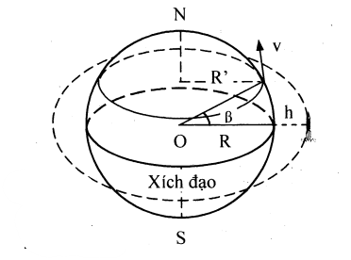
- Vận tốc góc của trái đất là:
Vậy : vận tốc góc của trái đất là
- Vận tốc dài của một điểm trên mặt đất có vĩ độ
- Điểm trên mặt đất có vĩ độ sẽ cách trục quay là:
- Vận tốc dài của điểm đó là:
Vậy : vận tốc dài của một điểm trên mặt đất có vĩ độ và
- Vận tốc dài của vệ tinh
- khoảng cách từ vệ tinh đến trục quay của trái đất là:
- Vận tốc dài của vệ tinh là:
Vậy: vận tốc dài của vệ tinh là
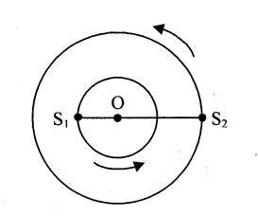
3.4. Hình bên minh họa hai ngôi sao ( gọi là sao kép) và . Chúng vạch hai đường tròn đồng tâm O có bán kính khác nhau
hai ngôi sao luôn luôn thẳng hàng với tâm
O và vạch tròn 1 vòng quay sau 300 năm
- Tính thời gian để ánh sáng truyền từ sao
này tới sao kia ( cho : )
- Hình vẽ ứng với thời điểm gốc
Trình bày vị trí của hai ngôi sao này ở
các thời điểm năm; năm;
năm cùng với các vecto vận tốc
của mỗi ngôi sao
Tỉ xích: khoảng cách: 1cm cho ; vận tốc: 1 cm cho 1 km/s
Bài giải
- Thời gian để ánh sáng truyền từ sao này tới sao kia
- khoảng cách giữa hai ngôi sao là:
- thời gian để ánh sáng truyền từ sao này tới sao kia là:
Vậy: thời gian để ánh sáng truyền từ sao này tới sao kia là:
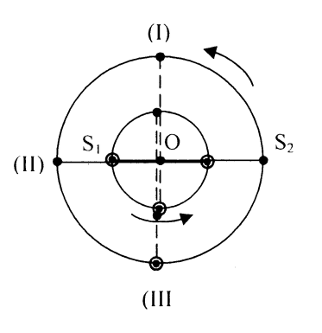
- Vẽ hình
- Vị trí hai ngôi sao tại thời điểm năm là:
- Vị trí hai ngôi sao tại thời điểm năm là:
- Vị trí hai ngôi sao tại thời điểm năm là:
3.5. Trong máy cyclotron, các proton sau khi được tăng tốc thì đạt vận tốc 3000 km/s và chuyển động tròn đều với bán kính
a) Tính thời gian để một proton chuyển động vòng và chu kì quay của nó
b) Giả sử cyclotron này có thể tăng tốc các electron tới được vận tốc xấp xỉ vận tốc ánh sáng. Lúc đó, chu kì quay của các electron là bao nhiêu?
Bài giải
Ta có:
a) Thời gian để proton chuyển động vòng và chu kì quay của nó
- thời gian để proton chuyển động một vòng là:
- thời gian để proton chuyển động nửa vòng là:
Vậy : thời gian để proton chuyển động nửa vòng là và chu kì quay của nó là
b) Chu kì quay của các electron khi vận tốc chuyển động của nó xấp xỉ vận tốc ánh sáng
khi thì
Vậy: khi vận tốc các electron xấp xỉ vận tốc của ánh sáng thì chu kì quay của nó là
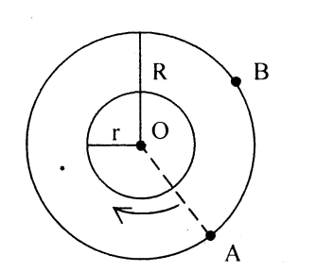
3.6. Một dụng cụ để đo vận tốc phan tử có cấu tạo
như hình vẽ. Một dây phủ Ag đặt theo trục O
của hai ống hình trụ có bán kính r, R. Dây này
được đốt nóng bằng dòng điện để phóng ra các
nguyên tử Ag. Hai ống hình trụ liên kết với
nhau và quay quanh trục với cùng vận tốc góc
. Hình trụ bên trong có một khe hở để các
nguyên tử Ag có thể bay vào hình trụ ngoài
Khi hai hình trụ không quay, Ag bám vào ở A. Khi hai hình trụ quay đều , có Ag bám vào ở B cách A đoạn l
Tính vận tốc các nguyên tử Ag
Bài giải
- Quãng đường bay của các nguyên tử Ag dọc theo phương bán kính các hình trụ là:
- Trong thời gian các nguyên tử Ag bay dọc theo phương bán kính, điểm A trên hình trụ ngoài quay được một quãng đường AB. Thời gian chuyển động tương ứnh là:
- Vận tốc chuyển động của các nguyên tử Ag là:
Vậy : vận tốc chuyển động của các nguyên tử Ag là
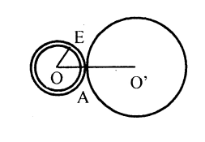
3.7.Một đĩa tròn bán kính R lăn không trượt
ở vành ngoài của một đĩa cố định khác có
bán kính 2R. Muốn lăn hết một vòng
quanh đĩa lớn thì đĩa nhỏ phải quay mấy
vòng quanh trục của nó?
Bài giải
- Vì đĩa tròn lăn không trượt nên khi đĩa nhỏ quay được một góc ứng với quãng đường là cung AE thì tâm O cũng chuyển động được quãng đường bằng AE
- Để đĩa nhỏ lăn quanh đĩa lớn hết một vòng thì tâm O phải chuyển động hết một quãng đường bằng chu vi đường tròn tâm , bán kính bằng , nghĩa là :
- Số vòng quay quanh trục của đĩa nhỏ là:
Vậy: Muốn lăn hết một vòng quanh đĩa lớn thì đĩa nhỏ phải quay 3 vòng quanh trục của nó
3.8.Có hai người quan sát và đứng trên hai
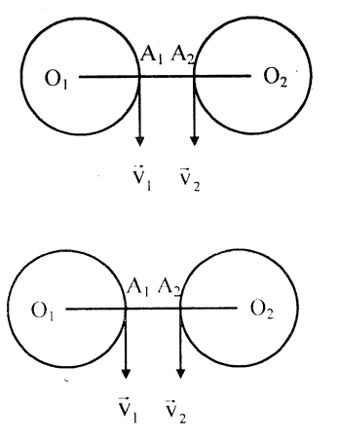
bệ tròn quay ngược chiều nhau. Cho:
Tính vận tốc dài của đối với tại thời
điểm hai người có vị trí như hình vẽ
Bài giải
- Theo công thức cộng vận tốc, ta có:
Với
Vậy: độ lớn vận tốc dài của đối với tại thời điểm hai người có vị trí như hình vẽ như trên là
3.9.Trong một trò chơi bán bia, có một bệ tròn nằm ngang quay với vận tốc góc không đổi quanh một trục thẳng đứng. Đạn có chuyển động thẳng đều với vận tốc v. Bán kính của bệ tròn là R.
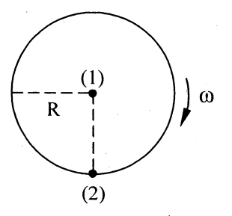
Trên hình vẽ, (1) là vị trí trục quay, (2)
là một điểm trên mép của bệ
Xác định hướng bắn để đạn trúng bia
trong hai trường hợp:
- Người bắn ở (2), bia đặt ở (1)
- Người bắn ở (1), bia đặt ở (2)
Bài giải
- Trường hợp người bắn ở (2), bia đặt ở (1):
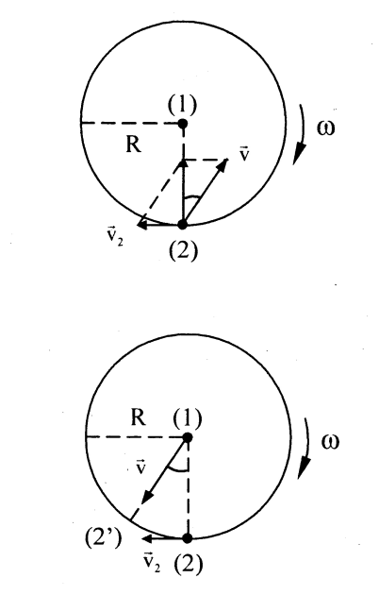
Để bắn trúng bia, hướng bắn phải là hướng
sao cho vecto vận tốc
phải hướng vào bia ở (1) với:
( là vận tốc dài của người bắn khi
đĩa quay)
- Trường hợp người bắn ở (1), bia đặt ở (2):
Gọi là vị trí của người bắn sau thời gian
đĩa quay . Để bắn trúng bia, hướng bắn phải là hướng , với:
( là vận tốc dài của bia khi đĩa quay)
Vậy: Khi người bắn ở (2) , bia đặt ở (1), để bắn trúng bia người bắn phải hướng lệch so với bán kính nối người và bia một góc ; khi người bắn ở (1), bia đặt ở (2) , để bắn trúng bia người bắn phải hướng lệch so với bán kính nối người và bia một góc
3.10.Một đĩa tròn bán kính R lăn không trượt trên một mặt phẳng nằm ngang, tâm O có vận tốc không đổi
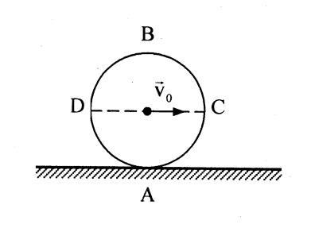
a) Chứng minh rằng vận tốc dài đối với O của
các điểm trên mép đĩa đều bằng
b) Tính vận tốc đối với mặt phẳng của các điểm
trên đường kính AB, A là điểm tiếp xúc. Nhận
xét về sự phân bố các vận tốc của đĩa
c) Xác định vận tốc của các điểm B, C, D
( CD là đường kính nằm ngang)
Bài giải
Chuyển động của đĩa là tổng hợp của chuyển động tịnh tiến với vận tốc của tâm O và chuyển động quay quanh O với vận tốc góc
a) Chứng minh rằng vận tốc dài đối với O của
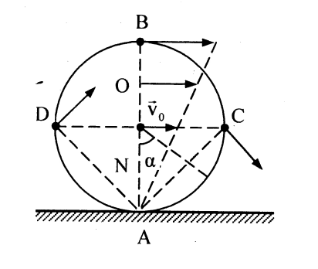
các điểm trên mép đĩa đều bằng
- Đĩa lăn không trượt nên khi nó quay một
góc thì cung đúng
bằng quãng đường mà tâm O đi được:
Vậy: Trong sự quay quanh O với vận tốc
góc các điểm trên mép đĩa đều có
vận tốc dài
b) Vận tốc đối với mặt phẳng của các điểm trên đường kính AB
- Xét điểm M trên đường kính AB, với và . Vận tốc dài của N là:
Xét điểm N trên đường kính AB, với và . Vận tốc dài của N là:
Vậy: Các điểm trên đường kính AB ( mở rộng là các điểm trên đĩa) có vận tốc tức thời phân bố như là đĩa quay quanh A, A là tâm quay tức thời
c) Vận tốc của các điểm B, C, D: Với tâm quay tức thời A , ta có:
- Vận tốc điểm B:
- Vận tốc điểm C:
- Vận tốc điểm D:
Vậy: Vận tốc các điểm B, C, D là

